Lecture - Séquence 5 – Page 1
Qui gagne la course ?

1 – Sépare les mots en syllabes :  gagner ………………………………  retourner ………………………………  signal ………………………………  soigner ………………………………  départ ………………………………  course ………………………………  égout ………………………………  tomber ……………………………… | 2 – Trouve le mot dont les lettres sont mélangées :  t r o u c ......................................  i e g l n ......................................  r i g s n e a o ......................................  o n c g é ......................................  s b s e o ......................................  e u r t n e o e r ......................................  e g n a r g ......................................

3 – Retrouve les mots et écris- les :  ga gne soi si gner li gner gnal  ............................... ...............................  ............................... ............................... | 4 – Colorie d’une même couleur ce qui va ensemble :  li min  tom gnal  si tourner  re gne  che ber

5 – Remets les mots en ordre pour faire des phrases :
passé chemin Ratus court. par est plus un
s’est tête ! rat la cogné Le
course font Ratus. Ils avec la
sa soignera Il bosse.

6 – Barre les mots qui n’ont rien à faire dans le texte.
Marou et Mina font la moustache course avec Ratus. Belo a casserole donné le signal du départ. Ratus est en tête car café il est passé par un chemin plus court. Juste avant la ligne d’arrivée, il se retourne cuisine pour faire les cornes aux chats. Alors cave Ratus tombe et c’est Mina qui gagne. Le rat vert s’est cogné la olive tête ! Belo soignera journal sa bosse.
Lecture - Séquence 5 – Page 2
7 – Complète avec les mots qui conviennent :
Marou et Mina font la ……………….. avec Ratus. Belo a donné le ……………….. du départ. Ratus est en tête car il est passé par un ……………….. plus court. Juste avant la ……………….. d’arrivée, il se retourne pour faire les cornes aux chats. Alors Ratus tombe et c’est Mina qui ………………... Le rat vert s’est ……………….. la tête ! Belo ……………….. sa bosse.

8 – Remets les phrases en ordre en écrivant les numéros au bon endroit :

Juste avant la ligne d’arrivée, il se retourne pour faire les cornes aux chats.
Belo soignera sa bosse.
Marou et Mina font la course avec Ratus.
Le rat vert s’est cogné la tête !
Belo a donné le signal du départ.
Ratus est en tête car il est passé par un chemin plus court.
Alors Ratus tombe et c’est Mina qui gagne.

9 – Réponds aux questions.

a – Qui a donné le signal de départ ?  ...................................................................................  b – Pourquoi Ratus est-il en tête ? ?  ...................................................................................  ................................................................................... | c – Que fait Ratus pour se moquer de Mina et Marou ?  ...................................................................................  d - A la fin de l’histoire, que fera Belo ?  ...................................................................................

10 – Dans chaque mot, entoure ce qui fait le son ; attention, il y a un intrus !
signal ligne gagne galerie cogné soigne

11 – Ecris quelques phrases. (tu peux te servir des mots proposés)

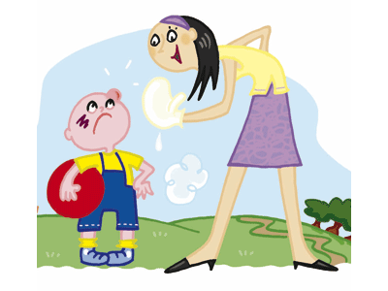
  garçon maman  bosse | soigne
  petit gros grosse  chaud fort | sur dans très  au bien très

Lecture - Séquence 5 – Page 3
L’invité de Belo

1 – Sépare les mots en syllabes :  grimpé ………………………………  regarder ………………………………  inviter ………………………………  impoli ………………………………  répondre ………………………………  malin ………………………………  partir ……………………………… | 2 – Trouve le mot dont les lettres sont mélangées :  i l a n m ………………………………  i r n j d a ………………………………  m i p l i o ………………………………  m n h i c e ………………………………  i p g r e m r ………………………………  n r e i i t v ………………………………

3 – Retrouve les mots et écris- les :  im in per lin ter li grim vi po ma  ............................... ...............................  ............................... ............................... | 4 – Colorie d’une même couleur ce qui va ensemble :  par tourner  ré rriver  re viter  a tir  in pondre

5 – Remets les mots en ordre pour faire des phrases :
arrive chemin. Victor le sur
dans Belo. jardin regarde le de Il
rat Le impoli. est
arrive chemin. le L’invité sur

6 – Barre les mots qui n’ont rien à faire dans le texte.
Ratus a grimpé sur le confiture mur. Là, il s’est farine assis et il regarde Belo.
« Va-t’en, a dit le fromage chat. J’ai invité un ami poisson. »
Le rat vert fenêtre est impoli. un Il répond :
« Même si ton ami est le roi des malins, il ne pourra pas limonade me faire partir ! »
Mais l’ami de Belo, c’est sirop Victor ! Il arrive chocolat sur le chemin. Ratus le pile voit et retourne vite dans son jardin.

Lecture - Séquence 5 – Page 4

7 – Complète avec les mots qui conviennent :
Ratus a ……………….. sur le mur. Là, il s’est ……………….. et il regarde Belo.
« Va- t- en, a dit le chat. J’ai ……………….. un ami. »
Le rat vert est ……………….. Il répond :
« Même si ton ami est le roi des ……………….., il ne pourra pas me faire partir ! »
Mais l’ami de Belo, c’est Victor ! Il arrive sur ………………... Ratus le voit et retourne vite dans son ………………...

8 – Remets les phrases en ordre en écrivant les numéros au bon endroit :

  Le rat vert est impoli.
  Mais l’ami de Belo, c’est Victor !
  Ratus le voit et retourne vite dans son jardin.
  « Va- t- en, a dit le chat.
  Ratus a grimpé sur le mur.
  « Même si ton ami est le roi des malins, il ne pourra pas me faire partir ! »
  Il arrive sur le chemin.
  Il répond :
  J’ai invité un ami. »
  Là, il s’est assis et il regarde Belo.

9 – Réponds aux questions.

a – Qui est assis sur le mur ?  ...................................................................................  b – Pourquoi Belo demande-t-il à Ratus de partir ?  ...................................................................................  ................................................................................... | c – Qui est l’ami de Belo?  ...................................................................................  d – Pourquoi Ratus se sauve-t-il ?  ...................................................................................  ...................................................................................

10 – Dans chaque mot, entoure ce qui fait le son 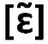; attention, il y a un intrus !
invité dindon impoli grimpé malin chemin cheminée jardin

11 – Ecris quelques phrases. (tu peux te servir des mots proposés)

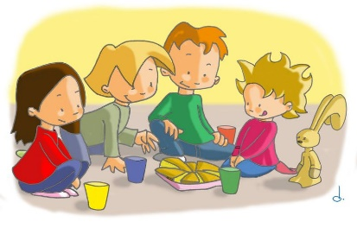
  garçon fille invités  goûter gâteau  limonade | manger  boire
  petit gros bon grosse  chaud fort | sur dans au bien très

Lecture - Séquence 5 – Page 5
Le concours de danse

1 - Entoure le mot qui correspond au dessin :

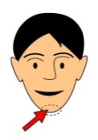 | Marou menton  moto mouche | 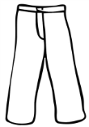 | poudre pile  piste pantalon
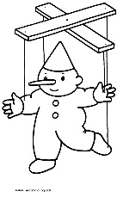 | pantin poule  pendule poumon | 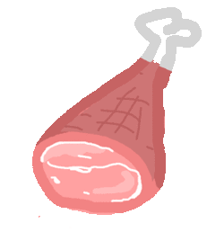 | jambes jardin  jambon joli
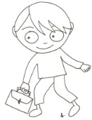 | enfant moteur  pré cheval | 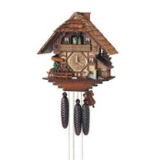 | poste poche  fumée pendule

2 - Dans chaque mot, entoure la syllabe demandée (syllabe énoncée par l’adulte) :
tambour récompense emporter roulement pendule dimanche

3 – Sépare les mots en syllabes :  avant ………………………………  entourer ………………………………  concours ………………………………  danse ………………………………  gagnant ……………………………… | 4 – Trouve le mot dont les lettres sont mélangées :  n a g a n g t ……………………………  e p o c n m r s é e ………………………  l e m r e u n o t …………………………  a b u m t o r ……………………………  n l p u e d e ………………………………  p t r m o e e r ……………………………

5 – Retrouve les mots et écris- les :  ga jam se em be dan por gnant ter  ............................... ...............................  ............................... ............................... | 6 – Colorie d’une même couleur ce qui va ensemble :  con tourer  ré vant  a porter  em cours  en compense

7 – Remets les mots en ordre pour faire des phrases :

emportera pendule moto. la sa sur Il

Lecture - Séquence 5 – Page 6
est gagnant. le Ratus
sur Ratus est piste. la
les lance avant. en jambes Il

8 – Barre les mots qui n’ont rien à faire dans le texte.
Il y a un concours chat de danse. Le rat vert est lune sur la piste. Tout le monde l’entoure et le fenêtre regarde. Il lève les bras, il lance tarte les jambes en avant ! On entend un roulement de tambour : c’est Ratus qui radis est le gagnant. Que va- t- il avoir tête pour récompense ? Une fumée pendule à coucou ! Il l’emportera sur sa moto poire.

9 – Complète avec les mots qui conviennent :
Il y a un concours de ………………….. Le rat vert est sur la piste. Tout le monde l’…………………. et le regarde. Il lève les bras, il …………………. les …………………. en …………………. ! On …………………. un …………………. de …………………. : c’est Ratus qui est le ………………….. Que va- t- il avoir pour …………………. ? Une …………………. à coucou ! Il l’…………………. sur sa moto.

10 – Remets les phrases en ordre en écrivant les numéros au bon endroit :

  Il lève les bras, il lance les jambes en avant !
  Que va- t- il avoir pour récompense ?
  Il y a un concours de danse.
  Il l’emportera sur sa moto.
  Tout le monde l’entoure et le regarde.
  Une pendule à coucou !
  On entend un roulement de tambour : c’est Ratus qui est le gagnant.
  Le rat vert est sur la piste.

11 – Réponds aux questions.
a – Où se trouve Ratus ?
.....................................................................................................................................................
b – Que fait Ratus (2 choses) ?
.....................................................................................................................................................
c – Qu’entend-on ?
.....................................................................................................................................................
d – Qu’a gagné Ratus ?
.....................................................................................................................................................

Lecture - Séquence 5 – Page 7

12 - Ecris les mots à partir des syllabes mélangées :

  dessin | syllabes | mot
  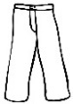 | ta lon pan
  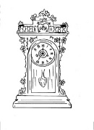 | pen le du
  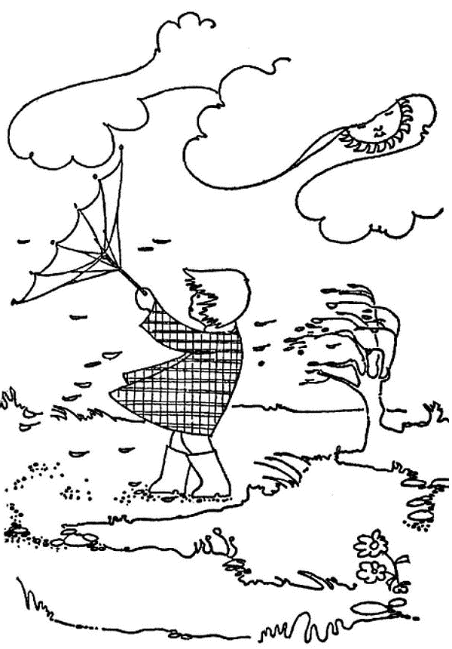 | pê tem te
  dessin | syllabes | mot
  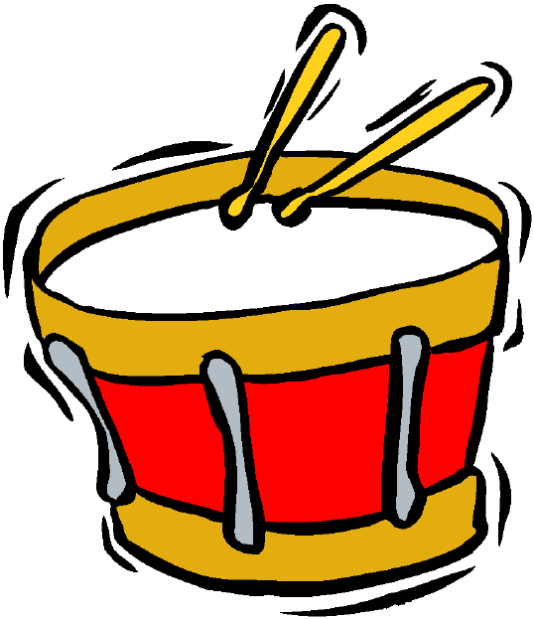 | le rou ment
  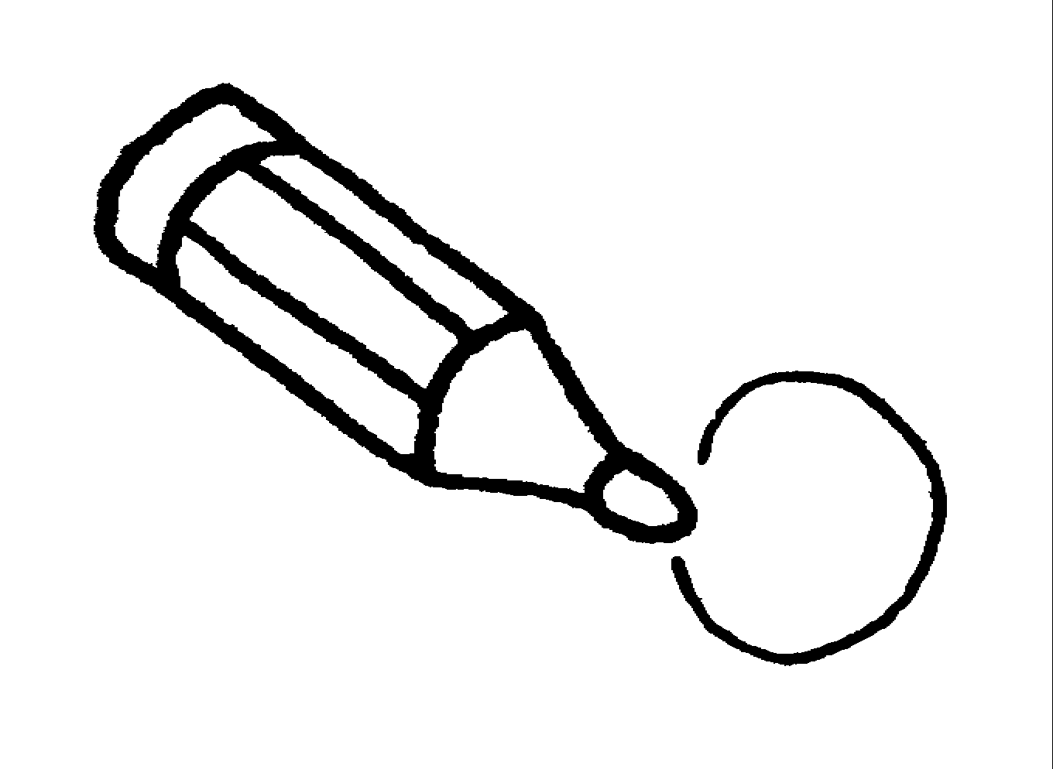 | rer en tou
  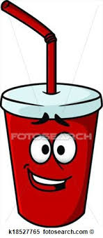 | por ter em

13 – Dans chaque mot, entoure ce qui fait le son ; attention, il y a des intrus !

danse | gagnant | ricane | entoure | roulement | bien
jambe | tambour | vitamine | récompense | emportera | tempête

13 – Ecris quelques phrases. (tu peux te servir des mots proposés)

  
  garçon  fille  piste | danser  tourner
  petit gros bon  chaud fort | sur dans  au bien très

Lecture - Séquence 5 – Page 8
Au bazar

1 - Entoure le mot qui correspond au dessin :

12 | douce douze doué donc | 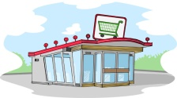 | magasin magazine maison  amusant
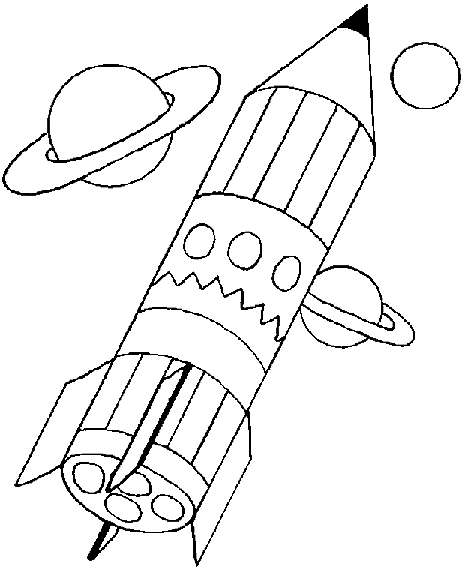 | fumer futur fusée fusil | 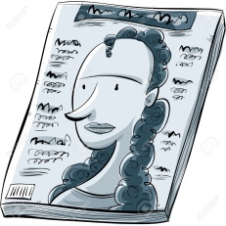 | magasin magazine maison  amusant
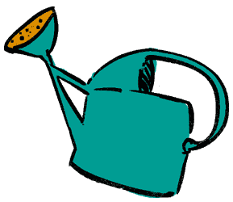 | arrosoir arriver ardoise arrêt | 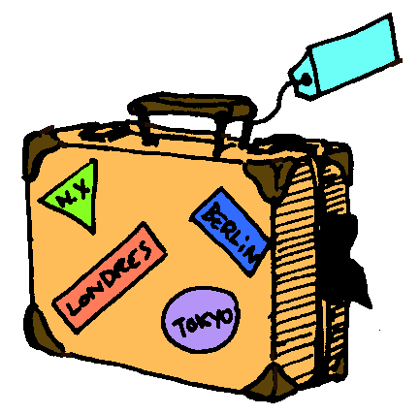 | valse vache vague valise

2 - Dans chaque mot, entoure la syllabe demandée (syllabe énoncée par l’adulte) :
vêtement amusant magasin usine arrosoir gazon

3 – Sépare les mots en syllabes :  bizarre ………………………………  acheter ………………………………  lézard ………………………………  chemise ………………………………  amuser ………………………………  pantalon ………………………………  botte ………………………………  garder ………………………………  magasin ……………………………… | 4 – Trouve le mot dont les lettres sont mélangées :  rebizar ………………………………  ceemihs ………………………………  vllie ………………………………  bzaar ………………………………  agminas ………………………………  anpotaln ………………………………  êtevment ………………………………  ttboe ………………………………

5 – Retrouve les mots et écris- les :  cho pan se rre mi voi se ta che za lon bi sin  ............................... ...............................  ............................... ...............................  ............................... | 6 – Colorie d’une même couleur ce qui va ensemble :  bo sant  amu mise  che gasin  ma tement  vê tte

Lecture - Séquence 5 – Page 9
7 – Remets les mots en ordre pour faire des phrases :
a Ratus goûts des bizarres.
vêtements les et Il les enfile bottes.
Mina Marou et amusant ! un ont voisin
zouave ! un Mina c’est Mais riant. dit en

8 – Barre les mots qui n’ont rien à faire dans le texte.
Ratus a des gare goûts bizarres.
Au bazar tarte de la ville, il choisit un pantalon rose, une chemise à pois et des bottes en lézard !
Il vitamine enfile les vêtements et les bottes.
« Mais c’est un voiture zouave ! dit Mina en riant.
- Dans le magasin, il y a des choses plus jolies pour chocolat un rat vert, dit Marou.
- D’accord, dit Ratus, je n’achète pas la chemise mais je garde le pantalon tambour et les bottes ! »
Marou et Mina ont un voisin casserole amusant !

9– Complète avec les mots qui conviennent :
Ratus a des …………………. bizarres.
Au bazar de la …………………., il choisit un …………………. rose, une …………………. à pois et des …………………. en lézard !
Il enfile les …………………. et les bottes.
« Mais c’est un …………………. ! dit Mina en riant.
- Dans le …………………., il y a des choses plus …………………. pour un rat vert, dit Marou.
- D’accord, dit …………………., je n’…………………. pas la chemise mais je garde le pantalon et les bottes ! »
Marou et Mina ont un …………………. amusant !
Lecture - Séquence 5 – Page 10

10 – Remets les phrases en ordre en écrivant les numéros au bon endroit :

Ratus a des goûts bizarres.
Marou et Mina ont un voisin amusant !
Il enfile les vêtements et les bottes.
Au bazar de la ville, il choisit un pantalon rose, une chemise à pois et des bottes en lézard !
« Mais c’est un zouave ! dit Mina en riant.
- D’accord, dit Ratus, je n’achète pas la chemise mais je garde le pantalon et les bottes ! »
- Dans le magasin, il y a des choses plus jolies pour un rat vert, dit Marou.

11 – Réponds aux questions.
a – Où se trouve Ratus ?
.....................................................................................................................................................
b – De quelle couleur est le pantalon ?
.....................................................................................................................................................
c – En quoi sont les bottes ?
.....................................................................................................................................................
d – Qu’achète Ratus ?
.....................................................................................................................................................
12 – Dans chaque mot, entoure ce qui fait le son 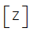 ; attention, il y a des intrus !
bizarre chemise bazar choisir lézard buisson magasin chose dans amusant arrosoir gros

13 – Ecris quelques phrases. (tu peux te servir des mots proposés)

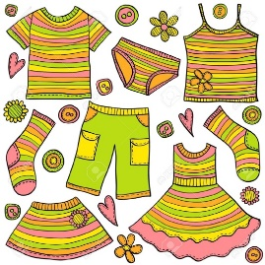
  garçon fille vêtement  chemise pantalon | acheter
  petit gros bon grosse  chaud fort | sur dans au bien très

Lecture - Séquence 5 – Page 11
L’éléphant rose

1 - Entoure le mot qui correspond au dessin :

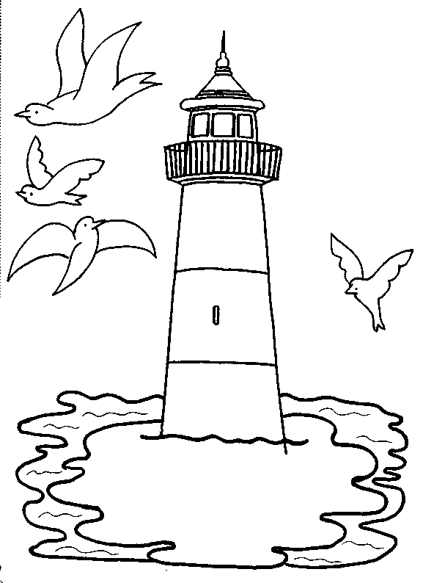 | phare perdu téléphone purée | 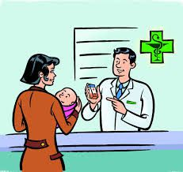 | pharmacie phare éléphant
 | pantalon éléphant téléphone | 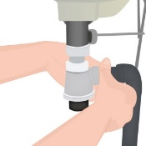 | salade siphon éléphant sel
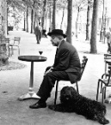 | poule phare photo pantin | 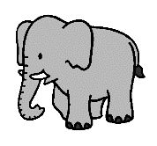 | éléphant téléphone pharmacie

2 - Dans chaque mot, entoure la syllabe demandée (syllabes énoncées par l’adulte) :
éléphant vérité soucoupe téléphone phénomène

3– Retouve le mot dont les syllabes sont mélangées :  lé é phant ……………………………  ner de vi ……………………………  pe sou cou ……………………………  te lan vo ……………………………  de der man …………………………  dre pon ré ……………………………  ner pho lé té ………………………  er con nu ti ………………………… | 4 – Trouve le mot dont les lettres sont mélangées :  ogrs ……………………………  létéponhé ……………………………  épéhalnt ……………………………  scoueuop ……………………………  laontve ……………………………

5 – Retrouve les mots et écris- les :  é té lé cou lé pho ner phant pe der man de sou  ............................... ...............................  ............................... ............................... | 6 – Colorie d’une même couleur ce qui va ensemble.
  é |  | tir
  té |  | coupe
  men |  | léphant
  vo |  | lante
  sou |  | léphone

Lecture - Séquence 5 – Page 12

7 – Remets les mots en ordre pour faire des phrases :
vu éléphant route. Il sur un a la
raconté mensonge. a Ratus un
soucoupe Il volante une a vu

8 – Barre les mots qui n’ont rien à faire dans le texte.
« J’ai vu un éléphant bonbon rose sur la route ! dit Ratus.
- Un gros éléphant ou un petit éléphant ? confiture demande Mina.
- Un joli voiture éléphant rose ! répond Ratus.
Belo devine repas que Ratus a menti.
- J’ai téléphoné à Victor et il n’a pas cacao vu d’éléphant rose ! dit Belo.
Mais route il a vu une soucoupe volante.
Le rat vert salon continue à mentir :
- Alors, dit-il, c’est que l’éléphant est venu salé en soucoupe volante. »

9 – Complète avec les mots qui conviennent :
« J’ai vu un ………………….. rose sur la route ! dit Ratus.
- Un gros éléphant ou un ………………….. éléphant ? demande Mina.
- Un ………………….. éléphant rose ! répond Ratus.
Belo ………………….. que Ratus a menti.
- J’ai ………………….. à Victor et il n’a pas vu d’éléphant rose ! dit Belo.
Mais il a vu une ………………….. volante.
Le rat vert ………………….. à mentir :
- Alors, dit- il, c’est que l’éléphant est venu en soucoupe …………………... »

10 – Remets les phrases en ordre en écrivant les numéros au bon endroit :

- Un joli éléphant rose ! répond Ratus.
Le rat vert continue à mentir :
Mais il a vu une soucoupe volante.
« J’ai vu un éléphant rose sur la route ! dit Ratus.
- Alors, dit- il, c’est que l’éléphant est venu en soucoupe volante. »
Belo devine que Ratus a menti.
- J’ai téléphoné à Victor et il n’a pas vu d’éléphant rose ! dit Belo.
- Un gros éléphant ou un petit éléphant ? demande Mina.
Lecture - Séquence 5 – Page 13

11 - Ecris les mots à partir des syllabes mélangées :

 | lé ne pho té |  | 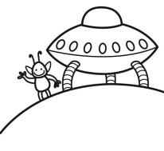 | pe sou cou
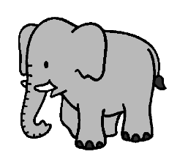 | phant lé é |  | 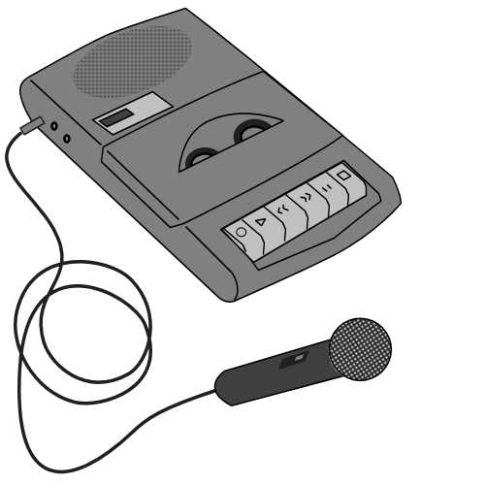 | gné pho ma to ne

12 – Réponds aux questions.
a – Qu’a vu Ratus ?
.....................................................................................................................................................
b – Qu’a vu Victor ?
.....................................................................................................................................................
c – D’après Ratus, comment est venu l’éléphant ?
.....................................................................................................................................................
13 – Dans chaque mot, entoure ce qui fait le son 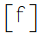 :
téléphone éléphant confiture pharmacie photo farine phrase siphon magnétophone figure

14 – Ecris quelques phrases. (tu peux te servir des mots proposés)

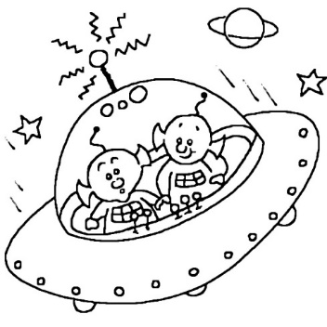
  garçon fille  soucoupe | voler arriver voir
  petit gros bon  grosse volante  chaud fort | sur dans  au bien très

Lecture - Séquence 5 – Page 14
Gare au taureau !

1 - Entoure le mot qui correspond au dessin :

  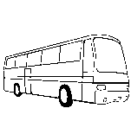 | taureau | autocar | autour | aussitôt
  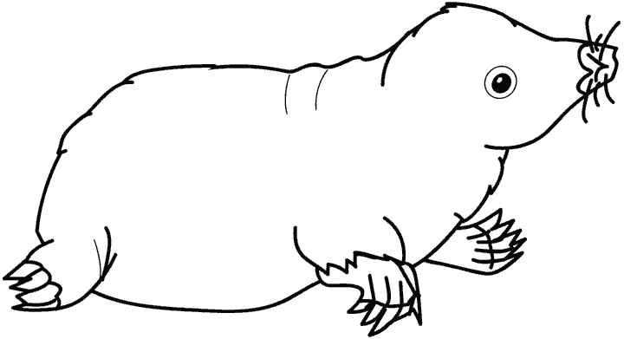 | taupe | agneau | tour | taureau
   | cheminée | chemin | chemise | chaussons
  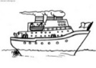 | balle | ballon | barrage | bateau
  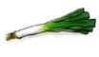 | poisson | poireau | pomme | poire
  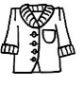 | manteau | moule | mangue | malle
  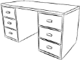 | bulle | butte | bureau | bout
   | poisson | oiseau | taureau | vache

2 - Dans chaque mot, entoure la syllabe demandée (syllabe énoncée par l’adulte) :

autocar écouter allure toréro costume regarder

3 – Retouve le mot dont les syllabes sont mélangées :  seau mu ………………………………  er cou se ……………………………  a re llu ………………………………  tu me cos ……………………………  a dre tten ……………………………  peau cha ………………………………  ter é cou …………………………… | 4 – Trouve le mot dont les lettres sont mélangées :  njaeu ………………………………  chapeau ………………………………  ueba ………………………………  taureau ………………………………  oinr ………………………………  neagau ………………………………  umesau ………………………………  lluare ………………………………

5 – Retrouve les mots et écris- les :  jau vant tu gneau de cos ne a me  ............................... ...............................  ............................... ...............................  ............................... | 6 – Colorie d’une même couleur ce qui va ensemble :  cos ver  rou ge  cha seau  mu tume  sau peau

Lecture - Séquence 5 – Page 15

7 – Remets les mots en ordre pour faire des phrases :
cape Ratus est avec sa rouge. beau

écoute taureau n’ pas Ratus. Le

allure. rat se Le à toute sauve

8 – Barre les mots qui n’ont rien à faire dans le texte.
Ratus joue au torero rose dans le Pré aux Chênes. Comme il est beau avec son vache costume jaune, sa cape rouge et son chapeau noir ! Mais casserole le taureau n’est pas un agneau et il se rue sur le rat vert !
« Attends ! crie Ratus, il faut d’abord que je chemise secoue ma cape devant ton museau. »
Le taureau n’écoute pas taupe le pauvre Ratus.
« Au secours ! botte crie le rat qui se sauve à toute allure. »

9 – Complète avec les mots qui conviennent :
Ratus …………………… au torero dans le Pré aux Chênes. Comme il est …………………… avec son costume ……………………, sa cape …………………… et son …………………… noir ! Mais le …………………… n’est pas un …………………… et il se rue sur le rat vert !
« Attends ! crie Ratus, il faut d’abord que je …………………… ma cape devant ton ……………………. »
Le taureau n’…………………… pas le …………………… Ratus.
« Au …………………… ! crie le rat qui se …………………… à toute allure. »

10 – Remets les phrases en ordre en écrivant les numéros au bon endroit :

Le taureau n’écoute pas le pauvre Ratus.
Comme il est beau avec son costume jaune, sa cape rouge et son chapeau noir !
Ratus joue au torero dans le Pré aux Chênes.
« Attends ! crie Ratus, il faut d’abord que je secoue ma cape devant ton museau. »
« Au secours ! crie le rat qui se sauve à toute allure. »
Mais le taureau n’est pas un agneau et il se rue sur le rat vert !

Lecture - Séquence 5 – Page 16
11 - Ecris les mots à partir des syllabes mélangées :

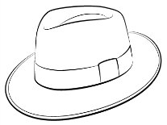 | peau cha |  | 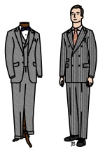 | me cos tu
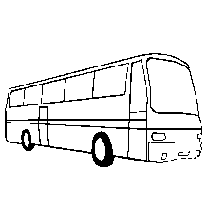 | car to au |  | 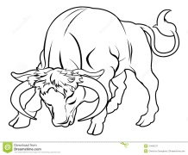 | reau tau

12 – Réponds aux questions.
a – A quoi joue Ratus ?
.....................................................................................................................................................
b – De quelle couleur est la cape ?
.....................................................................................................................................................
c – Que fait le taureau ?
.....................................................................................................................................................
d – A la fin de l’histoire, que fait Ratus ?
.....................................................................................................................................................
13 – Dans chaque mot, entoure ce qui fait le son 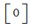 ; attention, il y a un intrus !

taureau jaune chausson four oiseau bateau bureau pauvre rose

14 – Ecris quelques phrases. (tu peux te servir des mots proposés)

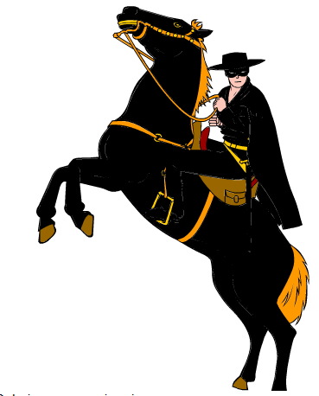
  un garçon une cape  une fille un chapeau  un cheval Zorro | galoper
  grand fort jaune  rouge noir | sur dans  au bien très

Lecture - Séquence 5 – Page 17
Jeudi, à minuit

1 – Retrouve le mot dont les syllabes sont mélangées :  cours se ………………………………  pe lam ………………………………  ma fro ge ……………………………  par haut- leur ………………………  teur in ven ……………………………  2 – Trouve le mot dont les lettres sont mélangées :  ufœ ……………………………… | bufœ ………………………………  pchoe ………………………………  olevur ………………………………  puer ………………………………  umeh ………………………………  rrebue ………………………………  ahut-lerurpa ……………………………  jediu ………………………………  eluur ………………………………

3 – Retrouve les mots et écris- les :  cou veux ne leur jeu teur che chan  ............................... ...............................  ............................... ............................... | 4 – Colorie d’une même couleur ce qui va ensemble :  boî ne  vo te  jeu di  jeu cher  tou leur

5 – Remets les mots en ordre pour faire des phrases :
rat a les le beurre. œufs et volé
rat peureux. est vert Le
Belo. est dans Ratus la venu cuisine de
6 – Barre les mots qui n’ont rien à faire dans le texte.
Belo a pris un goutte petit haut- parleur. Il l’a mis dans faute une boîte de fromage. Si on touche la boîte, elle bouton fait « Meuh !Meuh ! ». Or, jeudi à minuit, à la lueur d’une lampe de poche, Ratus a volé le beurre, les robe œufs et le fromage de Belo. Tout à coup, le voleur buisson entend « Meuh ! ».
« C’est le taureau ! crie banane Ratus. Au secours ! »
Le rat biberon vert a peur. Il lâche tout et il se sauve en lavabo courant.
« Qui café vole un œuf, vole un bœuf ! dit Belo en riant. »
Lecture - Séquence 5 – Page 18
7 – Complète avec les mots qui conviennent :
Belo a pris un petit …………………….. Il l’a mis dans une ……………………. de fromage. Si on ……………………. la boîte, elle fait « Meuh !Meuh ! ». Or, ……………………. à minuit, à la ……………………. d’une lampe de poche, Ratus a volé le ……………………., les ……………………. et le fromage de Belo. Tout à ……………………., le ……………………. entend « Meuh ! ».
« C’est le ……………………. ! crie Ratus. Au ……………………. ! »
Le rat vert a …………………….. Il lâche ……………………. et il se ……………………. en ……………………..
« Qui vole un œuf, vole un ……………………. ! dit Belo en riant.»

8 – Remets les phrases en ordre en écrivant les numéros au bon endroit :

Le rat vert a peur.
Tout à coup, le voleur entend « Meuh ! ».
Belo a pris un petit haut- parleur.
« Qui vole un œuf, vole un bœuf ! dit Belo en riant.»
Si on touche la boîte, elle fait « Meuh !Meuh ! ».
Il l’a mis dans une boîte de fromage.
Or, jeudi à minuit, à la lueur d’une lampe de poche, Ratus a volé le beurre, les œufs et le fromage de Belo.
Il lâche tout et il se sauve en courant.
« C’est le taureau ! crie Ratus. Au secours ! »

12 – Réponds aux questions.
a – Qu’a mis Belo dans la boîte ?
.....................................................................................................................................................
b – Qu’a volé Ratus ?
.....................................................................................................................................................
.....................................................................................................................................................
c – A la fin de l’histoire, que fait Ratus ?
.....................................................................................................................................................11 – Dans chaque mot, entoure ce qui fait le son 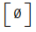 :
jeudi beurre lueur voleur peur œuf bœuf sœur cœur nœud feu cheveu

12 – Ecris quelques phrases. (tu peux te servir des mots proposés)

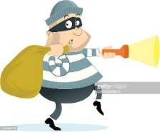
  un garçon un voleur | voler se sauver
  grand petit gros malin | doucement sur la pointe de pieds

Evaluation – Séquence 5- Fiche à prêter à l’élève pour les exercices 1 2 3 4 7

1 - Lis ces syllabes :

  fau | soi | bau | cau | jau
  tam | sau | jon | chon | peau
  teau | men | gneau | ron | mou
  cou | leau | seau | lan | beau
  veau | ven | cam | fo | né
  sen | dau | pau | fou | deau
  pen | ru | voi | neau | pou
  tau | lu | vau | pi | chau
  meu | fo | soeu | vin | veu
  pi | dou | peu | fan | mê
  coeu | gnon | feu | nou | noeu
  roi | beu | mou | jou | so
  leu | cham | lin | voeu | pan
  jam | ban | zo | dan | neu
  seu | gan | jeu | zou | cam
  tu | deu | poi | boeu | su

2 - Lis ces mots-outils :

alors | puis | il y a | dans | sur | qui
au | c’est | mais | par | pour | que
tout | avec | et | car | plus | même
en | à | d’abord

3 - Lis ces mots :

un signal | un bassin | un tambour | un magasin | du poison
un museau | une chose | la ligne | un moulin | un phare
un invité | le téléphone | un joueur | à gauche | le menton
une danse | le cœur | zéro | jeudi | un taureau
sa sœur | douze | le rideau | un champignon | la nuit
des œufs | le départ | un radis | la forêt | un lézard
un foulard | un nid | un égout | un canard | le gagnant
un repas | un tapis | un enfant | du chocolat

4 – Lis ces phrases :

Le rat vert tombe et se fait mal à la tête.  A la fin de l’histoire, Ratus retourne dans son  jardin.  Tout le monde entend le roulement du tambour.  Le rat est amusant avec les vêtements qu’il a  choisis. | Le chat a vu une soucoupe volante.  Dans le pré, il y a une taupe qui regarde le taureau.  Ratus pense que le taureau est dans la cuisine.  Belo achète un pantalon rose dans le magasin.

Evaluation – Séquence 5- Fiche à prêter à l’élève pour les exercices 1 2 3 4 7

7 – Lis ce texte puis réponds aux questions.
Ratus est allé à la pharmacie. Il a acheté : des ampoules, des pilules et du sirop pour la toux. Il a aussi acheté une grosse boîte de cachous. En sortant du magasin, il voit Mina qui lui demande :
« Tu es malade, mon pauvre Ratus ?
- Moi ? Pas du tout ! répond le rat.
- Alors, pourquoi as-tu acheté tous les médicaments qui sont dans ton sac ?
- C’est pour mes cousins. Ils sont en mauvaise santé. C’est
moi qui achète leurs médicaments et mon oncle me donne des fromages.
- Et la grosse boîte de cachous ? dit Mina.
- Tu la veux ? demande Ratus. Je te la donne. »

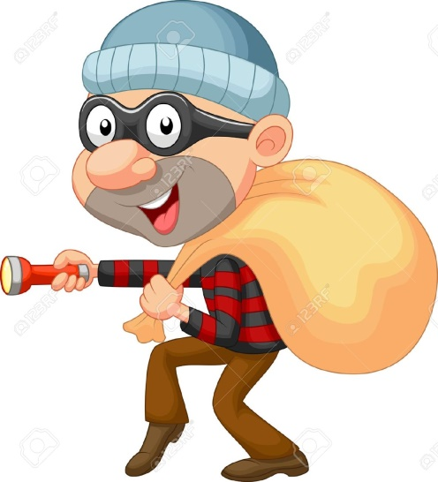
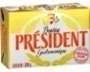
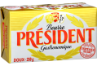
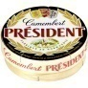
Evaluation – Séquence 5 - Fiche élève – Page 1

Evaluation : Lire - Ecrire Séquence 5 |  |  |  |  | Signature :
Nom : |  |  |  | Prénom : |  | … / … / 20 . .
NA | PA | A
 |  |  | Je sais lire des syllabes.
 |  |  | Je sais lire des mots outils. Je sais lire des mots connus. Je sais lire des phrases.
 |  |  | Je sais faire correspondre un mot avec un dessin. Je choisis le bon mot pour que la phrase ait un sens.
Je sais répondre à des questions après lecture autonome d’un texte.
ou Je sais répondre à des questions après que l’enseignant m’ait lu le texte.
 |  |  | Je sais écrire une phrase qui raconte un dessin.
 |  |  | Je sais orthographier les mots étudiés.

1 - Lis ces syllabes :

….. / 40 syllabes | ….. / 40 syllabes
  fau | soi | bau | cau | jau
  tam | sau | jon | chon | peau
  teau | men | gneau | ron | mou
  cou | leau | seau | lan | beau
  veau | ven | cam | fo | né
  sen | dau | pau | fou | deau
  pen | ru | voi | neau | pou
  tau | lu | vau | pi | chau
  meu | fo | soeu | vin | veu
  pi | dou | peu | fan | mê
  coeu | gnon | feu | nou | noeu
  roi | beu | mou | jou | so
  leu | cham | lin | voeu | pan
  jam | ban | zo | dan | neu
  seu | gan | jeu | zou | cam
  tu | deu | poi | boeu | su

2 - Lis ces mots-outils :
…. / 24 mots
alors | puis | il y a | dans | sur | qui
au | c’est | mais | par | pour | que
tout | avec | et | car | plus | même
en | à | d’abord

3 - Lis ces mots :
… /40 mots
un signal | un bassin | un tambour | un magasin | du poison
un museau | une chose | la ligne | un moulin | un phare
un invité | le téléphone | un joueur | à gauche | le menton
une danse | le cœur | zéro | jeudi | un taureau
sa sœur | douze | le rideau | un champignon | la nuit
des œufs | le départ | un radis | la forêt | un lézard
un foulard | un nid | un égout | un canard | le gagnant
un repas | un tapis | un enfant | du chocolat

Evaluation – Séquence 5 - Fiche élève – Page 2
4 – Lis ces phrases :

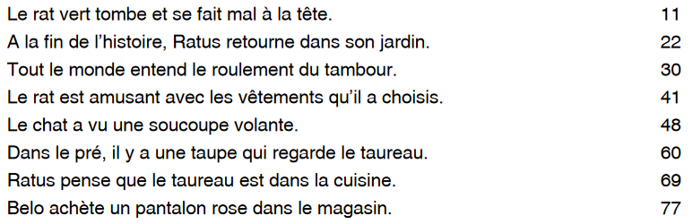

Score fluence : ...... mots corrects lus en 1 minute

5 - Colorie le mot qui va avec le dessin.
…. / 8 réponses
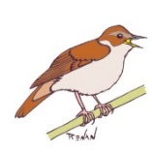 |  | un oignon  la montagne  un rossignol  je souligne | 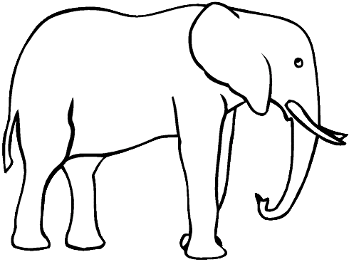 |  | un agneau  une pharmacie  un éléphant  un taureau
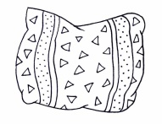 |  | un chemin  un jardin  un cousin  un coussin | 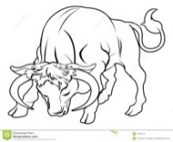 |  | un agneau  une pharmacie  un éléphant  un taureau
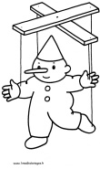 |  | un pantin  un tambour  un gagnant  une chanson | 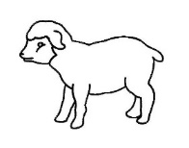 |  | un agneau  une pharmacie  un éléphant  un taureau
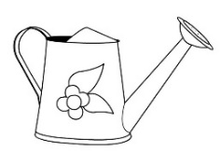 |  | une usine  un arrosoir  la pelouse  une ardoise | 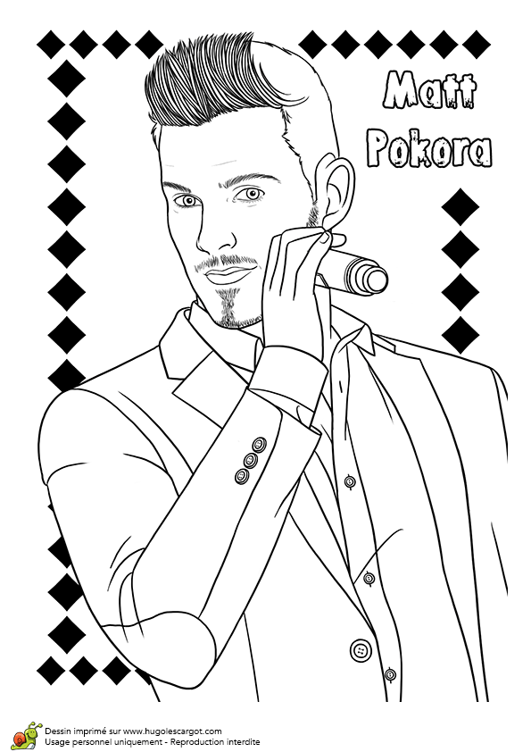 |  | une couleur  un bœuf  un chanteur  les cheveux

6 - Colorie le mot qui convient.

   | buisson.
  Ludo prépare une tarte au | sac.
   | fromage.
   | mal
  Léa tombe et se fait | foulard | à la tête.
   | canard

   | partir.
  Dans son jardin, Léon grimpe sur le | assis.
   | mur.
   | piste
  Les enfants sont sur la | dimanche | de danse.
   | tempête

Evaluation – Séquence 5 - Fiche élève – Page 3

   | pelouse.
  Léa a enfilé une chemise | rose.
   | fusée.
   | tarte
  Le voleur a volé le | fromage | dans la cuisine.
   | maison

   | joue
  Dans le pré, il y a une taupe qui | secoue | le taureau.
   | regarde
   | phare.
  La moto a un gros | phrase.
   | route.
…. / 8 réponses

7 – Lis ce texte puis réponds aux questions.

Ratus est allé à la pharmacie. Il a acheté : des ampoules, des pilules et du sirop pour la toux. Il a aussi acheté une grosse boîte de cachous. En sortant du magasin, il voit Mina qui lui demande :
« Tu es malade, mon pauvre Ratus ?
- Moi ? Pas du tout ! répond le rat.
- Alors, pourquoi as-tu acheté tous les médicaments qui sont dans ton sac ?
- C’est pour mes cousins. Ils sont en mauvaise santé. C’est
moi qui achète leurs médicaments et mon oncle me donne des fromages.
- Et la grosse boîte de cachous ? dit Mina.
- Tu la veux ? demande Ratus. Je te la donne. »
105 mots

a – Où est allé Ratus ?  …………………………………………….  b – Ecris ce que Ratus a acheté :  ……………………………………………  ……………………………………………  ……………………………………………  ……………………………………………  c – Qui Ratus a-t-il rencontré ?  …………………………………………… | d – Qui est malade ?  …………………………………………….  e - Que veut donner Ratus ?  …………………………………………….  …. / 10 réponses

Evaluation – Séquence 5 - Fiche élève – Page 4

8 – Ecris une ou plusieurs phrases. (tu peux te servir des mots proposés)

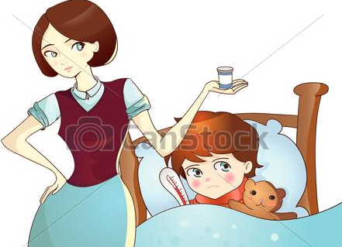
  maman tata  l’enfant Ludo  du sirop pour la toux | elle donne  il tousse
  malade gros rouge  chaud vite fort | sur dans au bien

Sens ; Majuscule ; Point ; Orthographe ; Syntaxe

9 - Dictée Cf fiches orthographe

.....................................................................................................................................................

.....................................................................................................................................................

.....................................................................................................................................................

.....................................................................................................................................................

.....................................................................................................................................................

.....................................................................................................................................................

Fluence

Repères | CP | CE1 | CE2 | CM1 | CM2 | 6ème
Mots lus correctement par minute (en moyenne) | 50 | 70 | 90 | 110 | 120 | 130

